Конспект
непосредственной образовательной деятельности
по познавательному развитию
с детьми подготовительной группы.
Тема: «Чудо ягода - клюква»

Воспитатели: Дюдалова Н.Н.
Гаращук С.Д.

Цель:
Формирование у детей представлений о северной ягоде клюкве (цвет, форма, вкус, лечебные свойства, место произрастания)
Задачи:
- Учить различать клюкву среди других ягод.
- Формировать умение размышлять, внимательно слушать педагога.
- Продолжать работу по обогащению природоведческого словаря детей.
- Познакомить детей с технологией приготовления морса.
- Развивать любознательность, познавательный интерес.
- Прививать любовь к природе.
Ход НОД
Воспитатель: Ребята, сегодня мы поговорим с вами о ягоде, которая растет в наших краях. Но ягоду эту не так просто найти. Её можно встретить только на болоте. А люди испокон веку обходят стороной болота, ведь с лесными топями связано немало мистических рассказов, преданий и легенд. Но есть природное чудо, ради которого люди забывают обо всех страхах. Как вы думаете, зачем люди отправляются на болото? (ответы детей)
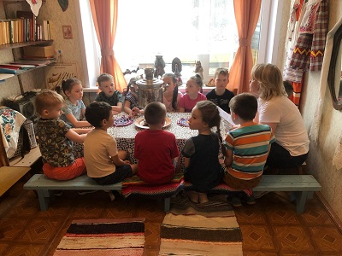
Давайте отгадаем загадку и узнаем о какой ягоде мы с вами будем говорить: Я красна, я кисла, На болоте я росла, Дозревала под снежком, Ну-ка, кто со мной знаком?
Воспитатель: Правильно, речь идет о царице северных болот - любимой и поистине уникальной ягоде клюкве. Да, не растут в лесах Республики Коми фруктовые деревья, зато у нас на Севере есть такие ягоды, о которых жителям южных областей приходится только мечтать. Черника, морошка, голубика, брусника, а самое главное – клюква. Эта жительница северных широт с давних времен завоевала почёт и уважение не только на территории нашей Республики Коми, но и далеко за её пределами.
Воспитатель: Как же выглядит эта ягода? (ответы детей, рассматривание картинки с изображением кустика клюквы)

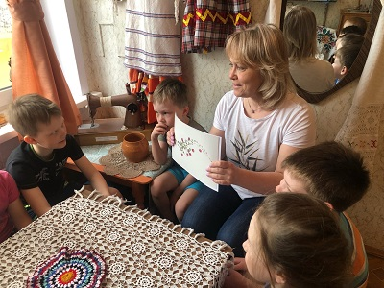
Клюква – растение удивительное: её красные ягодки всю зиму могут пролежать среди болотных кочек на мягкой подушке из мха. Спелым плодам не страшны морозы, поэтому собирать их можно не только осенью, но и весной. Листья клюквы с верхней стороны тёмно-зелёные, с нижней – серые. Растение не очень заметное, стебель его стелющийся, в длину бывает от 15 до 50 сантиметров. Зацветает клюква в июне, а поспевает только в конце сентября. Клюква — северное растение. Оно не боится ни трескучих морозов, ни порывистых ледяных ветров. Растет клюква в северных районах: в европейской части России, и в Сибири, и на Камчатке, и на Сахалине, и у нас в Республике Коми. Особенно любит селиться на моховых кочках торфяных болот. Недаром про нее говорят: «Ягода клюква мхом укрывается». В самом деле, густые ковры мхов предохраняют корешки клюквы от вымерзания.
Воспитатель: Ребята, кто из вас ел клюкву? Какая она на вкус? (ответы детей) Клюкву ещё называют «болотный кислый шарик». В народе её именуют по разному: «веснянка» и «подснежница», «северный лимон» и «болотный виноград», «журавиха» и «клюковка». На языке коми клюква – «турипуу», что означает «журавлиная брусника». Уж очень завязь ягоды с лепестками напоминает голову журавля. Но не только люди любят эту удивительную ягоду. Немало любителей клюквы среди животных и птиц.
Давайте попробуем сейчас эту «Чудо – ягоду».
Дети берут ягоды из пиалы и пробуют.
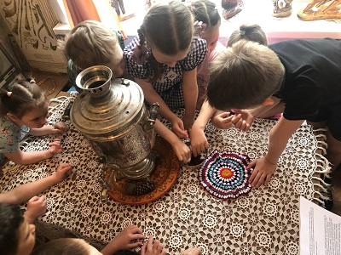
Воспитатель: В ней находится много витаминов и полезных элементов. С помощью клюквы можно снизить температуру, утолить жажду, заживить раны и ожоги, лечить различные внутренние болезни, в том числе, и простудные. Недаром эту ягоду называют «болотным лекарем».
Воспитатель: Скажите, что можно приготовить из клюквы? (ответы детей). Правильно, из клюквы можно сделать сок, кисель, желе, варенье, джем или мармелад, она пригодна для приготовления соусов, её добавляют в начинку конфет и конечно же из неё приготавливают такой прекрасный напиток - морс.
Воспитатель: Поныне самый знаменитый в мире морс – это морс из клюквы, «волшебный эликсир», особенно полезный при простуде. Кто из вас видел, как мама делает морс? Сможем ли мы сами его сделать? И что нам для этого понадобится? (ответы детей)
После рассказа детей, воспитатель предлагает детям самостоятельно сделать себе морс. На столе: перетёртая клюква, сахар, кипячёная вода. Дети по своему вкусу делают морс, пробуют.
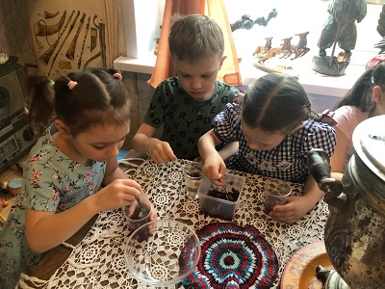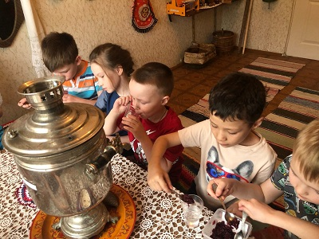
Итог:
- Что нового вы узнали сегодня на занятии?
- О чём вы расскажите родителям, когда придёте домой?
- Про какую ягоду вы бы хотели узнать что-нибудь интересное?

